实验三 循环结构程序设计

1. 实验目的
2. 熟悉用while，do…while和for语句实现循环的方法。
3. 掌握在程序设计中用循环的方法实现各种算法（如穷举、迭代、递推等）。
4. 掌握continue和break语言的用法。
5. 掌握循环结构的嵌套
6. 联系调试与修改程序
7. 实验准备
8. 复习while，do…while和for语句的特点和适用条件。
9. 复习continue和break语言的区别。
10. 实验步骤及内容

教材第5章习题3、8、10、11、16。

1. 实验报告
2. 源程序。

1.

#include <printf.h>

int main() {

// 成凯 201833050025

int p, r, n, m, temp;

scanf("%d,%d,", &n, &m);

if (n < m) {

temp = n;

n = m;

m = temp;

}

p = n \* m;

while (m != 0) {

r = n % m;

n = m;

m = r;

}

printf("最大公约数: %d\n", n);

printf("最小公倍数: %d\n", p / n);

return 0;

}

2.

#include <printf.h>

#include <math.h>

int main() {

// 成凯 201833050025

int a, b, c;

for (int i = 100; i <= 999; i++) {

a = i / 100;

b = (i / 10) % 10;

c = i % 10;

if (pow(a, 3) + pow(b, 3) + pow(c, 3) == i) {

printf("%d\n", i);

}

}

}

3.

#include <stdio.h>

int main() {

// 成凯 201833050025

double a = 2, b = 1, sum = 0;

double temp;

for (int i = 0; i < 20; i++) {

sum += a / b;

temp = a;

a += b;

b = temp;

}

printf("前%d项之和为:sum=%.2f\n", COUNT, sum);

return 0;

}

4.

#include <stdio.h>

int main() {

// 成凯 201833050025

double totalH = 100.0;

double totalSum = 0.0;

for (int i = 0; i < 10; i++) {

totalSum += totalH;

totalH /= 2;

totalSum += totalH;

}

totalSum -= totalH;

printf("小球总共经历%.2f米, 第10次反弹%.2f米\n", totalSum, totalH);

return 0;

}

5.

#include <stdio.h>

int main() {

// 成凯 201833050025

for (int i = 0; i < 4; ++i) {

for (int j = 1; j <= 4 - i - 1; ++j) {

printf(" ");

}

for (int j = 0; j < 2 \* i + 1; ++j) {

printf("\*");

}

printf("\n");

}

for (int i = 0; i < 3; ++i) {

for (int j = 0; j < i + 1; ++j) {

printf(" ");

}

for (int j = 0; j < 7 - 2 \* (i + 1); ++j) {

printf("\*");

}

printf("\n");

}

return 0;

}

1. 编译调试过程中出现的错误及修改情况，分析错误原因。
2. 实验结果截屏。

1.

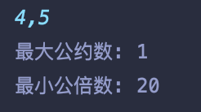

2.

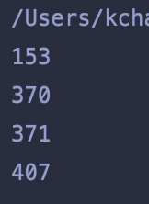

3.

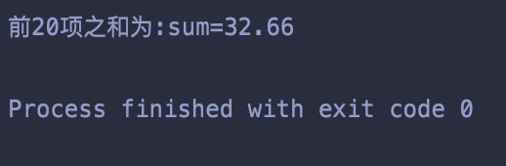

4.

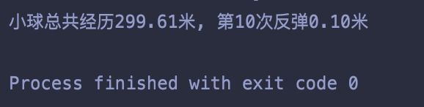

5.

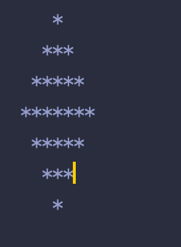

1. 实验感受及体会。

学习了使用while，do…while和for语句实现循环来实现一些特定的功能。